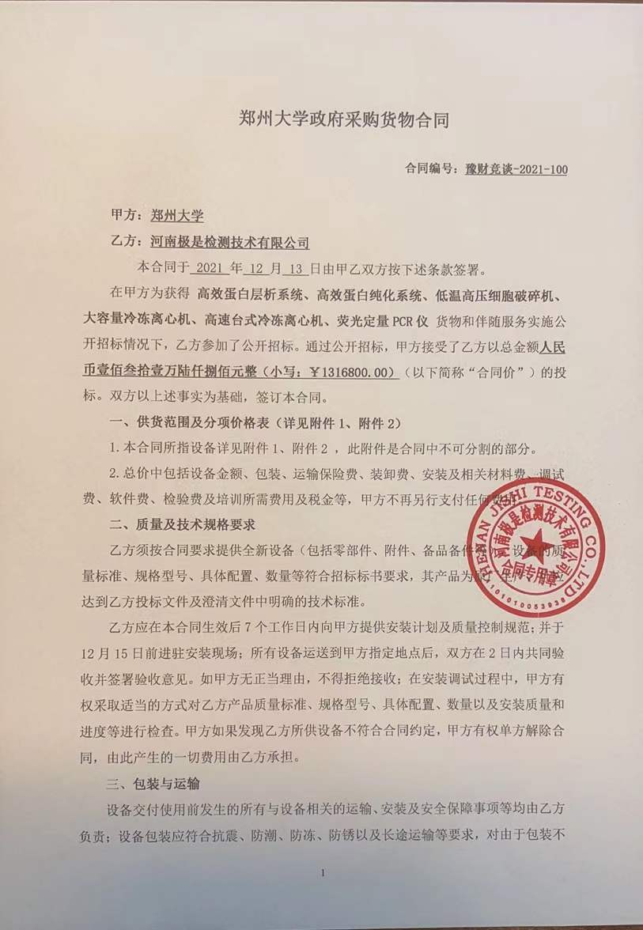
当或防护措施不力而导致的商品损坏、损失、腐蚀等损失均由乙方承担；在设备交付使用前所发生的所有与设备相关的经济纠纷及法律责任均与甲方无关。
四、质保期与售后服务（详见附件3）
1.所有设备免费质保期为 3 年（自验收合格并交付给甲方之日起计算），终身维护、维修。
2.在质保期内，因产品质量造成的问题，供货方免费提供配件并现场维修，且所提供的任何零配件必须是其原设备厂家生产的或经其认可的。产品存在质量问题，甲方有权要求乙方换货。
3.乙方须提供一年 4 次全免费（配件+人力）对产品设备的维护保养。
4.乙方承诺凡设备出现故障，自接到甲方报修电话1小时内响应，3小时内到达现场，24小时内解决故障问题。保修期外只收取甲方零配件成本费，其他免费。
5.乙方有责任对甲方相关人员实施免费的现场培训或集中培训措施，保证甲方相关人员能够独立操作、熟练使用、维护和管理有关设备。
6.其它：
五、技术服务
1.乙方向甲方免费提供标准安装调试及 2-3 人次国内操作培训。
2.乙方向甲方提供设备详细技术、维修及使用资料。
3.软件免费升级和使用。
六、专利权
乙方应保证甲方在使用其所提供的产品时免受第三方提出侵犯其专利权、商标权或保护期的起诉。
- 免税
1.属于进口产品，用于教学和科研目的的，中标价为免税价格。
2.免税产品应由甲乙双方依据海关的要求签订委托进口代理协议，确认甲乙双方的责任与义务。委托进口代理协议作为本合同的不可分割部分。
3.免税产品通关时乙方必须进行商检，未商检的，造成的损失由乙方承担。
八、交货时间、地点与方式
1.乙方于 2021 年 12 月 16 日之前将货物按甲方要求在甲方指定地点交货、安装、调试完毕，并具备使用条件，未经甲方允许每推迟一天，按合同总额的千分之五扣除违约金。
2.乙方负责所供货物包装、运输、安装和调试，并承担所发生的费用；甲方为乙方现场安装提供水、电等便利条件。
3.安装过程中若发生安全事故由乙方承担。
4.乙方安装人员应服从甲方的管理，遵守国家法律法规和学校相关制度，否则一切后果均由乙方承担。
5.货物交付使用前，乙方负责对提供货物进行看管，并承担货物的丢失、损毁等风险。
九、验收方式
1.初步验收。甲方按合同所列质量标准、规格型号、技术参数以及数量等在现场验收，并填写初步验收单（详见附件4）。验收时，甲方有权提出采用技术和破坏相结合的方法。
乙方应向甲方移交所供设备完整的使用说明书、合格证及相关资料。乙方在所有设备（工程）安装调试、软件安装完毕后，开展现场培训，使用户能够独立熟练操作使用仪器或设备，尔后由供需双方共同初步验收；甲乙双方如产生异议，由第三方重新进行验收。如果乙方提供的货物与合同不符，甲方有权拒绝验收，由此所产生的一切费用由乙方承担。
2.正式验收：依据河南省财政厅“《关于加强政府采购合同监督管理工作的通知》【豫财购（2010）24号】”文件要求，政府采购合同金额50万元以上的货物采购项目，由使用单位初验合格后，向学校国有资产管理处提出验收申请，由采购单位领导牵头，会同财务、审计、资产管理及专家成立验收专家组进行正式验收。学校验收通过后，才能支付合同款项。
十、付款方式
1.本合同总价款（大写）为： 人民币壹佰叁拾壹万陆仟捌佰元整 （小写：￥1316800.00元）。
2.付款方式：货物验收合格后，经审计后，甲方向乙方支付全部货款的95％即人民币 壹佰贰拾伍万零玖佰陆拾 元整（小写：￥ 1250960.00 元），质保期满后，甲方向乙方支付剩余的全部货款即人民币 陆万伍仟捌佰肆拾 元整（小写：￥ 65840.00 元）。
十一、履约担保
乙方向甲方以转账的方式提供合同总额5%的履约保证金。履约担保金在签订合

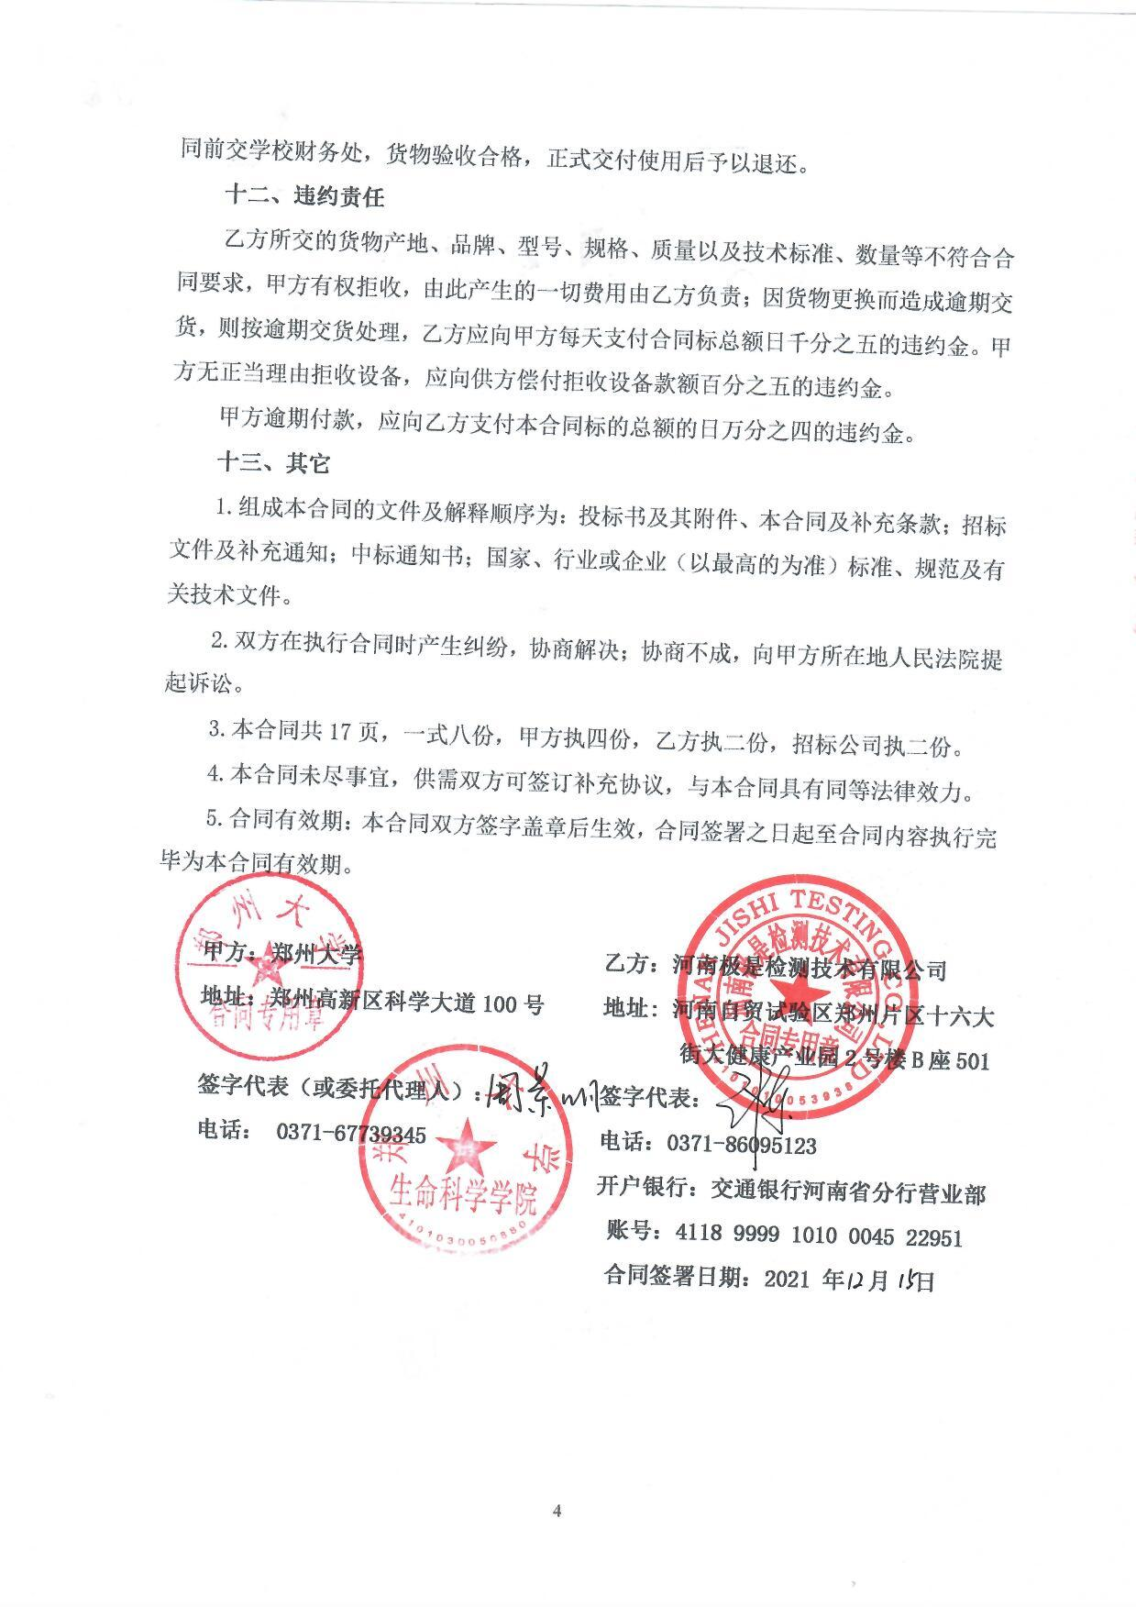
附件1：
供货范围及分项价格表 单位：元
序号 | 设备名称 | 品牌型号 | 制造厂（商） | 原产地（国） | 数量 | 单价 | 合价 | 免/否
1 | 高效蛋白层析系统 | SDL-100 | 苏州赛谱仪器有限公司 | 中国 | 1 | 319120 | 319120 | 否
2 | 高效蛋白层析系统 | SDL-30 | 苏州赛谱仪器有限公司 | 中国 | 1 | 317800 | 317800 | 否
3 | 低温高压细胞破碎机 | SCIENTZ-150 | 宁波新芝生物技术股份有限公司 | 中国 | 1 | 125000 | 125000 | 否
4 | 大容量冷冻离心机 | DL-6M | 湖南湘仪实验室仪器开发有限公司 | 中国 | 1 | 91800 | 91800 | 否
5 | 高速台式冷冻离心机 | H1750R | 湖南湘仪实验室仪器开发有限公司 | 中国 | 1 | 67080 | 67080 | 否
6 | 荧光定量PCR仪 | Roche-LightCycler 96 | 罗氏诊断产品（上海）有限公司 | 中国 | 1 | 396000 | 396000 | 否
合计： 小写：￥ 1316800.00 元 大写：人民币壹佰叁拾壹万陆仟捌佰元整

附件2：
设备技术规格参数、功能描述及配置清单表
序 号 | 设备名称 | 具体技术规格参数、功能描述及配置清单描述 | 单 位 | 数 量
1 | 高效蛋白层析系统 | 1.系统泵  1.1整机双泵四泵头柱塞泵，PEEK材质，能最大保持生物分子活性，系统应自带泵后冲洗设计。  1.2最大流速：100ml/min(单泵)；200ml/min(双泵)  1.3压力范围：0–10Mpa  1.4流速重复性：流速准确度：±1.2%，流速精度：RSD≤0.8%；  *1.5梯度准确度:±0.8%；梯度流速运行范围：0.01-100ml/min  2.检测器  2.1紫外可见光检测器  2.1.1紫外可见光检测器：1个；波长范围：可同时检测两个波长260nm和280nm；  2.1.2外置流动池设计；  2.1.3流通池：≥2mm光程；  2.1.4 波长精度：±1nm  2.1.5 波长重复性：±0.5nm  *2.1.6基线噪声：≤4*10⁻⁴AU；基线漂移：≤1.00*10⁻³AU /h  *2.1.7紫外检测需有系统开关控制设置，可选择开启或关闭。  2.2 电导检测器  2.2.1 数量：1个；  *2.2.2检测范围：0.001mS/cm－999.9mS/cm；  2.2.3电导精确度：±3%或0.5mS/cm，实时自动检测，系统含温度检测器，电脑自动校正；  2.2.4 接触液体部分为PEEK材质，具有温度自动补偿功能。  2.3 温度检测器  2.3.1数量：1个；  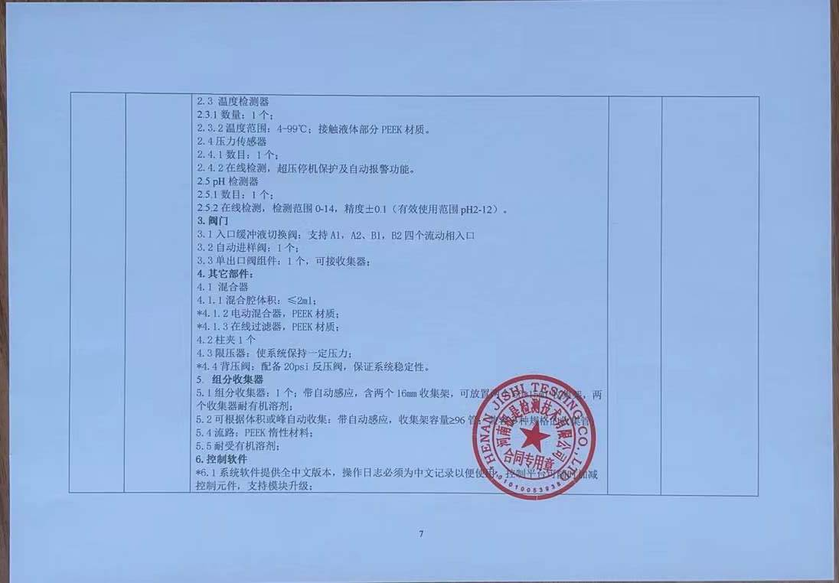  2.3.2温度范围：4-99℃；接触液体部分PEEK材质。  2.4压力传感器  2.4.1数目：1个；  2.4.2在线检测，超压停机保护及自动报警功能。  2.5 pH检测器  2.5.1数目：1个；  2.5.2在线检测，检测范围0-14，精度±0.1（有效使用范围pH2-12）。  3.阀门  3.1入口缓冲液切换阀：支持A1，A2、B1，B2四个流动相入口  3.2自动进样阀：1个；  3.3单出口阀组件：1个，可接收集器；  4.其它部件：  4.1 混合器  4.1.1混合腔体积：≤2ml；  *4.1.2电动混合器，PEEK材质；  *4.1.3在线过滤器，PEEK材质；  4.2柱夹1个  4.3限压器：使系统保持一定压力；  *4.4背压阀：配备20psi反压阀，保证系统稳定性。  5.组分收集器  5.1组分收集器：1个；  5.2可根据体积或峰自动收集：带自动感应，收集架容量≥96管；兼容多种规格的收集管；  5.4流路：PEEK惰性材料；  5.5耐受有机溶剂；  6.控制软件  *6.1系统软件提供全中文版本，操作日志必须为中文记录以便使用，控制平台可随时加减控制元件，支持模块升级；  6.2各模块间可自由转换，即系统运行时，可同时进行方法编辑和结果处理；  6.3流路实时在线，实时监控和控制；  6.4在同一个操作界面上，同时可显示运行曲线，流路图，Logbook等；  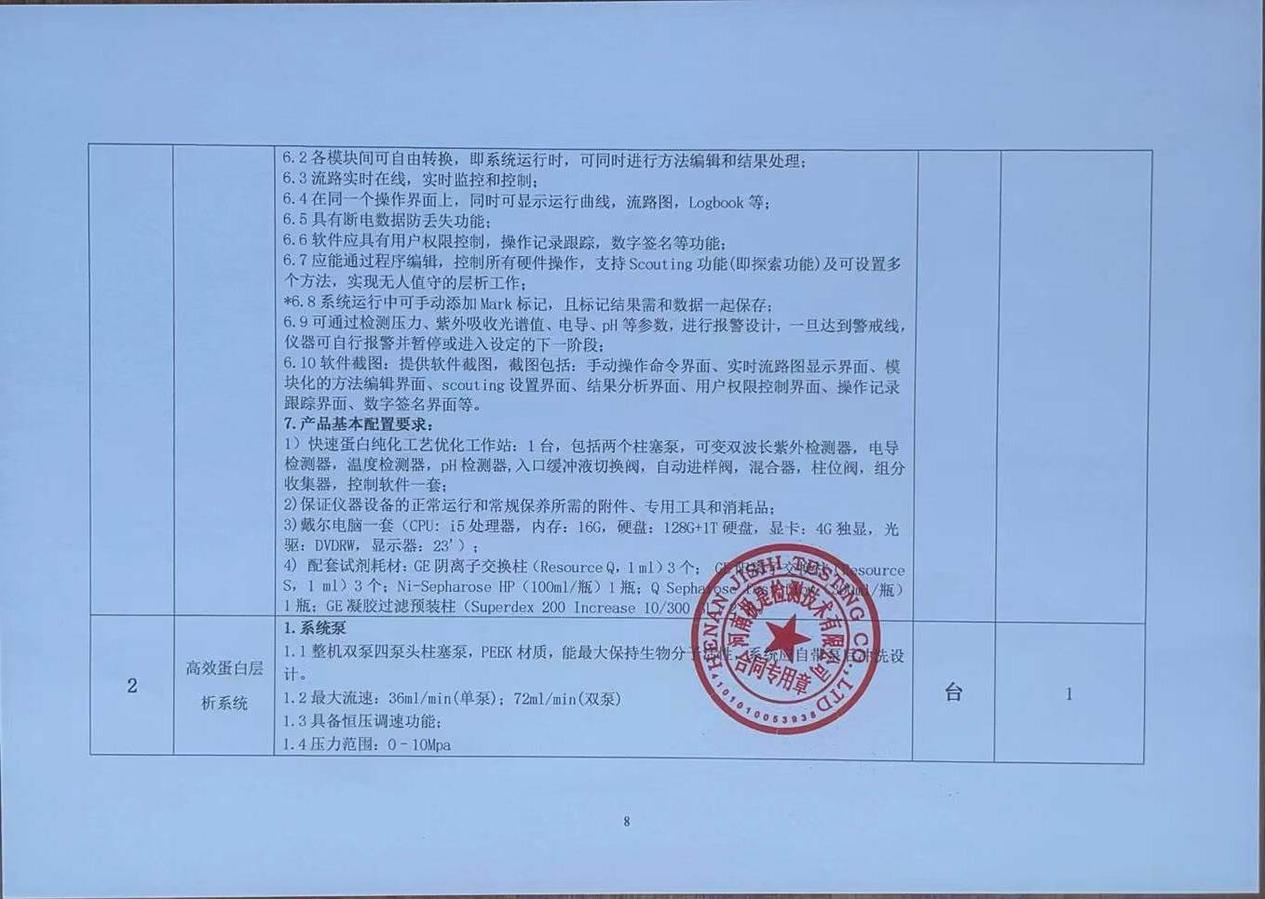  6.5具有断电数据防丢失功能；  6.6软件应具有用户权限控制，操作记录跟踪，数字签名等功能；  6.7应能通过程序编辑，控制所有硬件操作，支持Scouting功能(即探索功能)及可设置多个方法，实现无人值守的层析工作；  *6.8系统运行中可手动添加Mark标记，且标记结果需和数据一起保存；  6.9可通过检测压力、紫外吸收光谱值、电导、pH等参数，进行报警设计，一旦达到警戒线，仪器可自行报警并暂停或进入设定的下一阶段；  6.10软件截图：提供软件截图，截图包括：手动操作命令界面、实时流路图显示界面、模块化的方法编辑界面、scouting设置界面、结果分析界面、用户权限控制界面、操作记录跟踪界面、数字签名界面等。  7.产品基本配置要求：  1）快速蛋白纯化工艺优化工作站：1台，包括两个柱塞泵，可变双波长紫外检测器，电导检测器，温度检测器，pH检测器,入口缓冲液切换阀，自动进样阀，混合器，柱位阀，组分收集器，控制软件一套；  2)保证仪器设备的正常运行和常规保养所需的附件、专用工具和消耗品；  3)品牌电脑一台（CPU: i5以上，内存：16G，硬盘：256G以上，显卡：4G独显，光驱：DVDRW，显示器：23'）；  4) 配套试剂耗材：GE阴离子交换柱（Resource Q，1 ml）3个； GE阳离子交换柱（Resource S，1 ml）3个；Ni-Sepharose HP（100ml/瓶）1瓶；Q Sepharose fast flow（300ml/瓶）1瓶；GE凝胶过滤预装柱（Superdex 200 Increase 10/300 GL）2个。 | 台 | 1
2 | 高效蛋白层析系统 | 1.系统泵  1.1整机双泵四泵头柱塞泵，PEEK材质，能最大保持生物分子活性，系统应自带泵后冲洗设计。  1.2最大流速：36ml/min(单泵)；72ml/min(双泵)  1.3具备恒压调速功能；  1.4压力范围：0–10Mpa  1.5流速重复性：流速准确度：±1.2%，流速精度：RSD≤0.8%；  *1.6梯度准确度:±0.8%；梯度流速运行范围：0.01-36ml/min  2.检测器  2.1紫外可见检测器  2.1.1紫外可见检测器：1个；波长范围：可同时检测两个波长260nm和280nm；  2.1.2外置流动池设计；  2.1.3流通池：≥2mm光程；  2.1.3 波长精度：±1nm；  2.1.4 波长重复性：±0.5nm；  *2.1.5基线噪声：≤4*10⁻⁴AU；基线漂移：≤1.00*10⁻³ AU /h  *2.1.6紫外检测有系统开关控制设置，可选择开启或关闭；  2.2 电导检测器  2.2.1 数量：1个；  *2.2.2检测范围：0.01mS/cm－999.9mS/cm；  2.2.3电导精确度：±3%或0.5mS/cm，实时自动检测，系统含温度检测器，电脑自动校正；  2.2.4 接触液体部分为PEEK材质，具有温度自动补偿功能；  2.3 温度检测器  2.3.1数量：1个；  2.3.2温度范围：4-99℃；接触液体部分PEEK材质；  2.4压力传感器  2.4.1数目：1个；  2.4.2在线检测，超压停机保护及自动报警功能；  2.5 pH检测器  2.5.1数目：1个；  2.5.2在线检测，检测范围0-14，精度±0.1（pH2-12范围内）。  3.阀门  3.1入口缓冲液切换阀：支持A1，A2、B1，B2四个流动相入口,可实现2个A缓冲液入口和2个B缓冲液入口的选择；  3.2自动进样阀：1个，VICI进口；  3.3单出口阀组件：1个，可接收集器。  4.其它部件：  4.1 混合器；  4.1.1混合腔体积：≤2ml；  *4.1.2电动混合器，PEEK材质；  *4.1.3在线过滤器，PEEK材质；  4.2柱夹1个；  4.3限压器：使系统保持一定压力；  *4.4背压阀：配备20psi反压阀，保证系统稳定性。  5.组分收集器  5.1组分收集器：1个；  5.2可根据体积或峰自动收集：带自动感应，收集架容量≥96管；兼容多种规格的收集管、96孔板；  5.3流路：PEEK惰性材料；  5.4耐受有机溶剂。  6.控制软件  *6.1系统软件提供全中文版本，可随时加减控制元件，支持模块升级；  6.2各种模块之间可自由转换，即系统在运行时，可以同时进行方法编辑和结果处理；  6.3流路实时在线，实时监控和控制；  6.4在同一个操作界面上，同时可显示运行曲线，流路图，Logbook等；  6.5应具有断电数据防丢失功能；  6.6软件应具有用户权限控制，操作记录跟踪，数字签名等功能；  6.7应能通过程序编辑，控制所有硬件，支持Scouting探索功能及方法序列探索功能，实现无人值守的层析工作；  *6.8系统运行中可手动添加Mark标记，且标记结果需和数据一起保存；  6.9可通过检测压力、紫外吸收光谱值、电导等参数，进行报警设计，一旦达到警戒线，仪器可自行报警并暂停或进入设定的下一阶段；  6.10软件截图：提供软件截图，截图应包括：手动操作命令界面、实时流路图显示界面、模块化的方法编辑界面、scouting设置界面、结果分析界面、用户权限控制界面、操作记录跟踪界面、数字签名界面等。  7.产品基本配置要求：  1）快速蛋白纯化工艺优化工作站：1台，包括两个柱塞泵，可变双波长紫外检测器，电导检测器，温度检测器，pH检测器,入口缓冲液切换阀，自动进样阀，混合器，柱位阀，组分收集器，控制软件一套；  2) 保证仪器设备的正常运行和常规保养所需的附件、专用工具和消耗品；  品牌电脑一台（CPU: i5以上，内存：16G，硬盘：256G以上，显卡：4G独显，光驱：DVDRW，显示器：23'）。 | 台 | 1
3 | 低温高压细胞破碎机 | 1.基本参数  1.1马达功率3.0 KW；  *1.2电压及频率：380V AC，50Hz或者220V AC，50Hz可选；  1.3转速：700转/分；  *1.4最大工作压力：1200bar/120Mpa/17400psi；  *1.5最大设计压力：1500bar/150Mpa/21750psi；  *1.6最大处理量：12L/H或者6L/H可选；  1.7最小处理量：≤30ml；  *1.8冷却：内置式冷却器；  1.9每分钟抽吸次数：可调节，最大值140；  1.10噪声等级：≤70分贝；  1.11样品最大黏度：2000cP；  2.标配低温冷却泵指标  2.1容量（L)：7；  2.2温度范围(℃) ：5℃——室温；  *2.3制冷功率（W）：1020；  2.4控温精度(℃) ：±2；  *2.5最大流量（L/min)：20；  *2.6泵压力(Bar):1.5；  *2.7显示方式：7英寸液晶显示；  2.8排水口：一个，内径10mm。  3.技术特点:  3.1在设计上易于操作和维护；可以用蒸馏水、纯水和清洁剂进行循环清洗，或拆卸泵头进行人工清洗。  *3.2机器的启动/停止控制位于机器的侧面，易于操作，可用于紧急开关，并包括对主电机的热磁保护。  3.3装有抛光的全不锈钢外壳，可拆卸，便于检查和维护。  *3.4通过自重自吸力进料，并不需要任何进料泵。只需电力供应而不需其它设施（如水或压缩空气）。  *3.5泵头由双向不锈钢制造，易于拆卸和安装。  4.配置：  4.1三相交流电机  4.2过载切断保护开关  4.3不锈钢外壳、底座  4.4专用双向不锈钢泵头  4.5陶瓷球形吸入和输送阀装置  4.6硬合金可移动吸入阀座  4.7实心陶瓷柱塞棒  4.8均质阀门及手轮调节器  4.9电子数字压力表  4.10低温冷却循环泵  4.11常用维护专用工具  4.12全套密封件更换工具包  4.13特制密封件取换器  4.14需提供维护说明手册和备用件清单 | 台 | 1
4 | 大容量冷冻离心机 | 1.技术参数  1.1最高转速：角转子6000r/min；水平转子4200r/min；  1.2最大相对离心力：角转子6680g；水平转子5100g；  1.3最大容量：角转子6×500ml；水平转子6×1000ml  1.4转速精度：±10r/min  1.5转速范围：100 r/min ~最高转速、步进100  1.6定时范围：1min～23h 59min  1.7定时模式：到设定转速开始计时  1.8加/减速曲线：9档升速、10档减速  1.9温度设置范围：-20℃～+40℃  1.10预冷：否  1.11温控精度：±1℃  1.12压缩机组：高性能压缩机组、无氟制冷剂R404a  1.13驱动系统：大力矩无碳刷电机  1.14整机噪声：< 65dB(A)  1.15总机功率：3.0KW  1.16电源：AC220V±22V 50Hz 30A  2.设备配置：主机1台，配水平转子体6×1000ml及配套离心瓶 1套；6×300ml适配器1套 | 台 | 1
5 | 高速台式冷冻离心机 | 1.技术参数  1.1最高转速：≥17500r/min  1.2最大相对离心力：≥29302g  1.3最大容量：≥4×100ml  1.4转速精度：±10r/min  1.5定时范围：1min～99h59min  1.6温度设置范围：-20℃～+40℃  1.7温控精度：±1℃  1.8压缩机组：高性能压缩机组、无氟制冷剂  1.9整机噪声：< 62dB(A)  1.10总机功率：1000W  1.11电源：AC220V±22V 50/60Hz  2.设备配置：主机1台，配置角转子24×1.5ml/2ml；角转子6×50ml；水平转子+水平挂架+4×50ml（尖底）+4×15ml（尖底）+4×10ml 采血管各1套 | 台 | 1
6 | 荧光定量PCR仪 | 1.技术指标  *1）装机指标：成功区分起始模板为1000和2000个拷贝的2倍浓度差，置信度≥99%；  2）样品通量：配置96孔样品模块,模块并结合新技术保证温度均一性；  3）样品管规格：0.2mlPCR 单孔管、八联管、96孔板；  4）试剂耗材：开放；设备须为实时采集检测的实时荧光PCR仪，可实现8个梯度功能；  5）采用高强度单个固态光源，非滤光片光源，非彩色光源；  6）荧光检测系统：一体化设计，CCD检测系统，非光敏二极管，无移动检测部件，保证能实时进行检测，无需ROX等被动染料进行校正，具有自动颜色补偿功能，光源寿命≥10000小时；  *7）仪器无需ROX进行校正，免维护；  8）温度均一性：任意时间点±0.5℃，保证每个样品反应条件一致性；  *9）温度精确性：±0.25℃,可实现梯度功能；  10）样本最大升温速度：≥4.0℃/s，模块最大升温速度≥4.8℃/s；  11）反应时间：≤60分钟（40个循环）（无需特殊试剂特殊耗材情况下）,试剂开放；  12）动力学线性范围：≥10个数量级；适用于FRET技术，高分辨率熔解曲线反应时间：<10分钟（65-95℃，整板每℃采集25次数据时，可提供实际软件截图证明），熔解曲线反应时间：<5分钟（65-95℃，整板每℃采集25次数据时，可提供实际软件截图证明）；  *13）高分辨率熔解曲线功能：提供高分辨率熔解曲线的检测功能与数据分析能力：温度分辨率≤0.5℃,分析软件能够根据熔解曲线峰形直接分析样品基因型，可以从事SNP 预筛查，甲基化分析，DNA 遗传作图等；  14）仪器分析应具有功能：绝对定量、相对定量、高分辨率熔解曲线分析(HRM)、多重定量、基因型分析方法应用等功能；  15）需提供不低于4重荧光PCR检测试剂盒，支持多病原检测；  *16）可拓展不低于6重荧光PCR检测功能；  17）软件应用要求：具有定性定量（绝对定量、相对定量）、自动报告熔解曲线、自动报告基因分型分析、高分辨率熔解曲线分析、阴阳性判读等功能，配套的运行和结果分析软件，能够针对观察到的扩增情况随时增加循环数目，实时动态监测运行，扩增和检测同时进行；  2.设备配置：  1）荧光定量PCR仪主机：1台；  2）品牌电脑一台（CPU: i5以上处理器，内存：8G，硬盘：256SSD固态+1T机械，显卡：2G以上独显，光驱：DVDRW，显示器：23'）；  3）配套试剂耗材：荧光定量试剂盒UltraSYBR Mixture(Low ROX)（5 ml）20盒；荧光定量PCR 8联管/盖（100 μl，PP材质，125条/盒）20盒；荧光定量PCR板（96孔，灭菌，15 块/盒）50盒；封膜，荧光定量型（10张/盒）50盒。 | 台 | 1
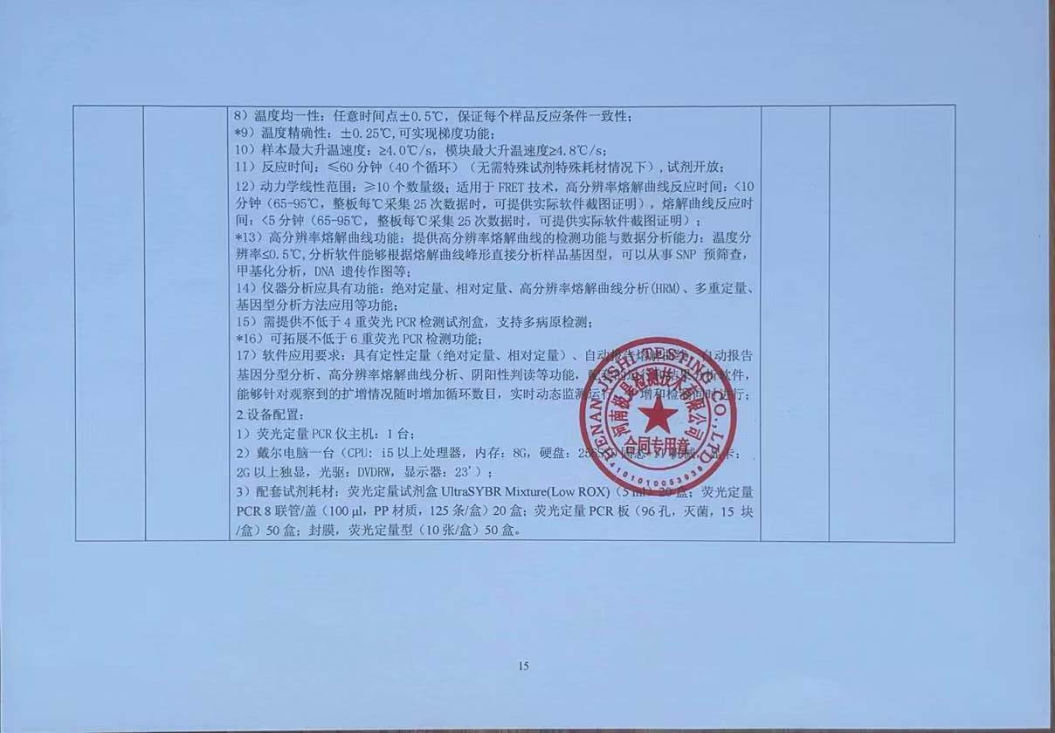
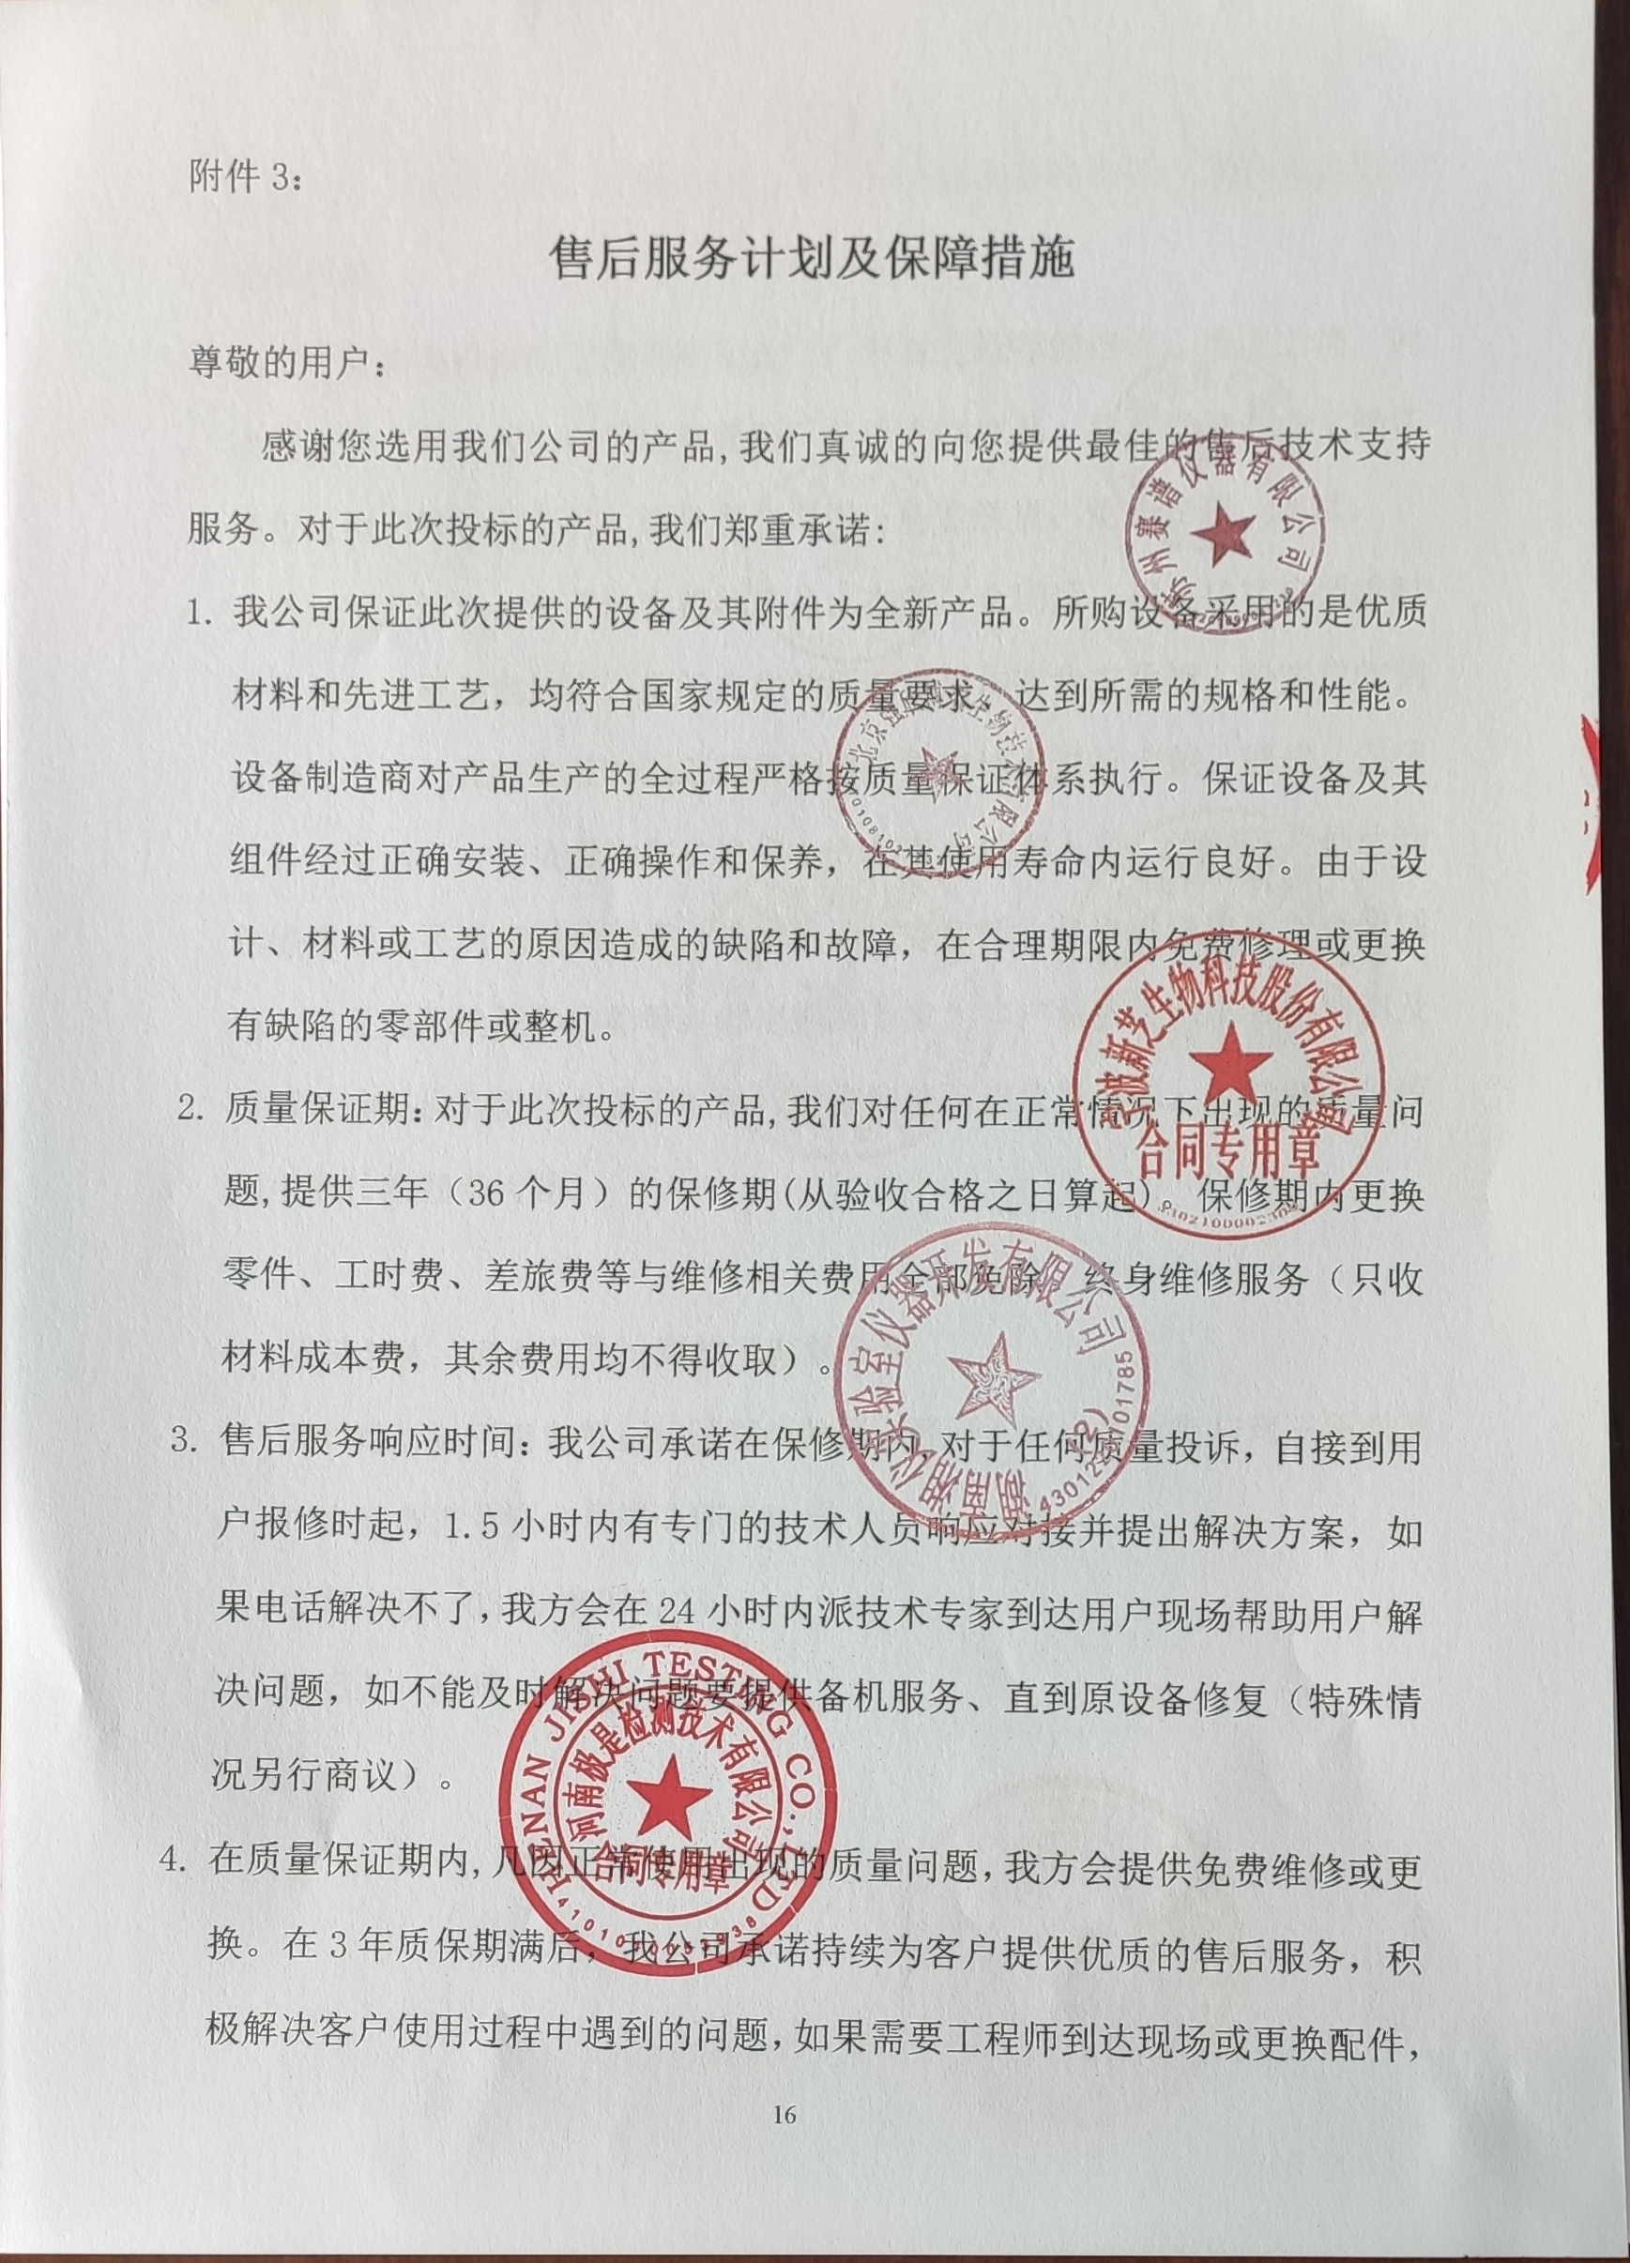

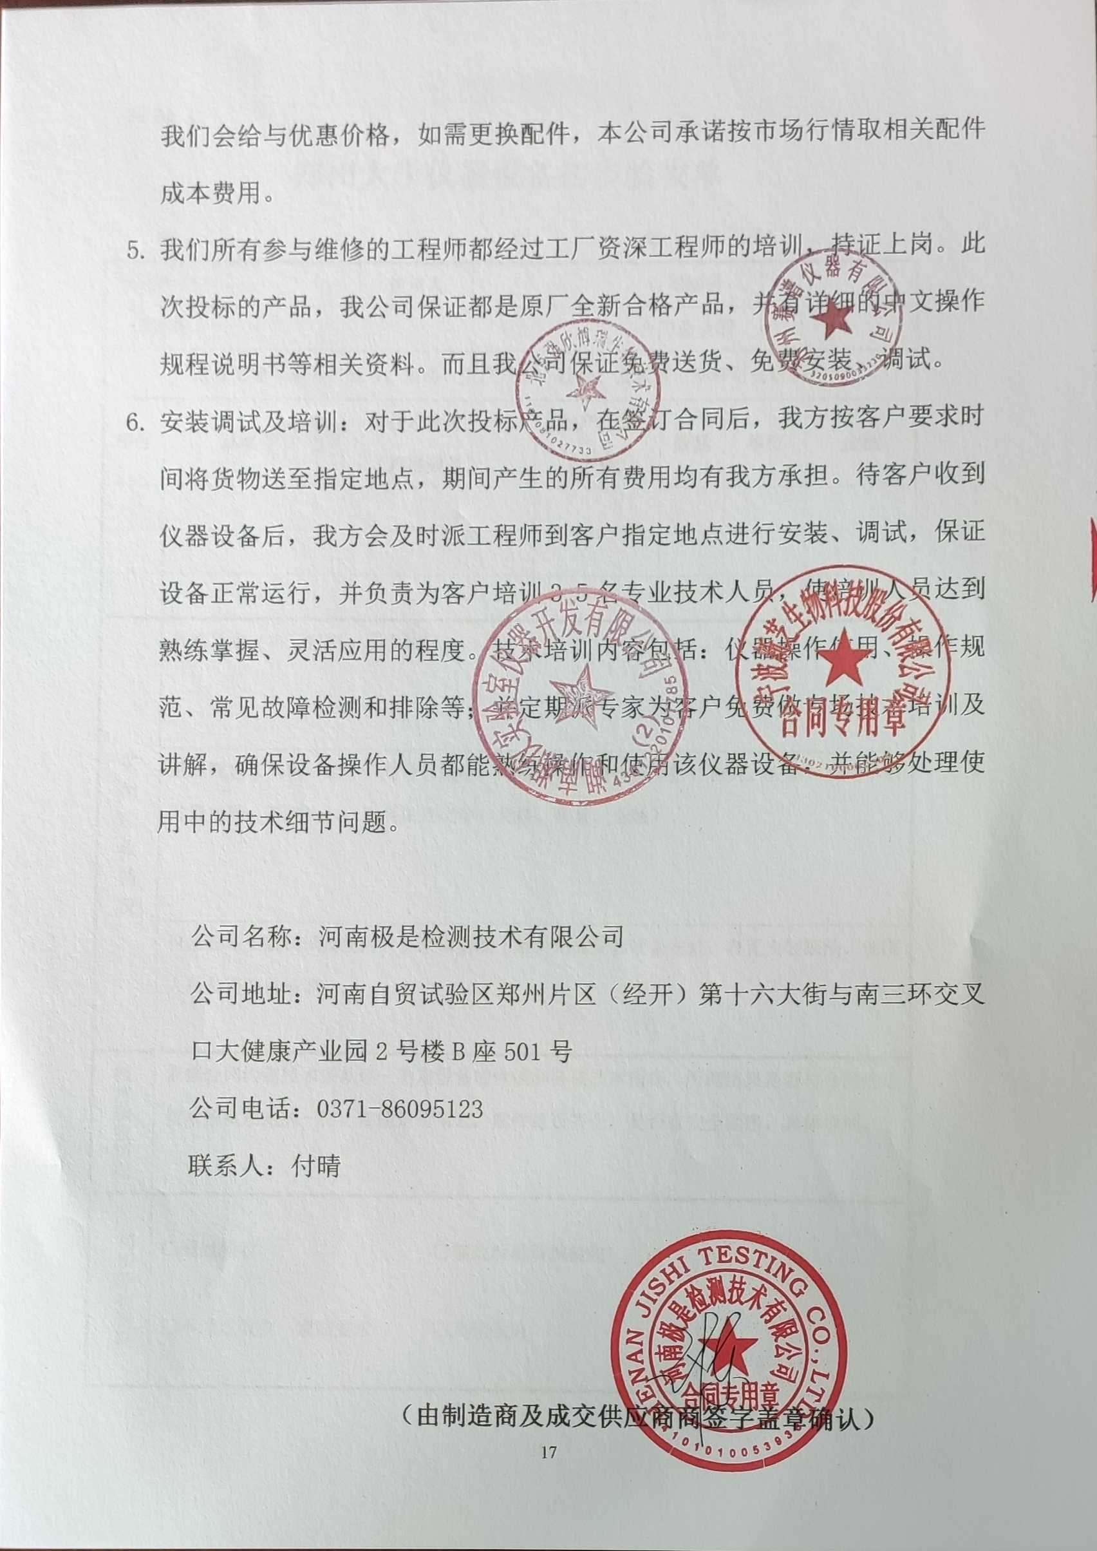
附件4：
郑州大学仪器设备初步验收单
No. 年 月 日
使用单位 |  |  |  |  | 使用人 |  |  | 合同编号
供货商 |  |  |  |  |  |  |  |  | 合同总金额
设备明细（品名、型号、规格、生产厂家、数量、金额等，不够可另附表）
序号 | 品名 |  |  | 技术参数  （规格型号） |  |  | 生产厂家（产地） |  |  | 数量 |  | 单位 |  | 金额
实 物 验 收 情 况 | 外观质量（有无残损，程度如何）。
实 物 验 收 情 况 | 清点数量（主机、配件、型号、规格、产地是否与招投标文件、合同、发票、装箱单的数量相同，若有出入，说明缺件名称、规格、数量、金额）。
实 物 验 收 情 况 | 仪器设备安装调试及使用人员培训情况（是否完成整套设备安装、有无安装缺陷，使用人员是否经过培训）。
技术验收情况 | 依据合同约定技术条款逐一测定设备的性能和各项技术指标，所测结果是否与合同约定技术条款规定的一样，性能是否稳定，配件是否齐全，是否有安全隐患，具体说明。
初步验收情况 | □通过验收 □整改后再组织验收  □不通过验收 索赔要求 □其他结论
验收小组  成员签字 |  |  |  |  |  |  | 供货商  授权代表签字

附件5：
成交通知书

